Funkcjonowanie osobiste i społeczne klasa I, II SPdP
Dzień 03. 06. 2020 (2 godz.)

Temat: Zaczął się nowy miesiąc.
Cele:
-praca z kalendarzem,
- odczytywanie i zaznaczanie dni świątecznych,

Zadanie:
- Przygotuj zeszyt i przybory szkolne.
- Napisz dzisiejszą datę: Środa, 3 dzień czerwca 2020 roku.
- Napisz lub narysuj aktualną pogodę.
Zadanie dla Natalii i Roksany
- Wydrukuj kalendarz na czerwiec.
- Zaznacz na czerwono wszystkie dni świąteczne, a na niebiesko soboty.
- W polach „Dzień Dziecka” i „Dzień Ojca” narysuj kwiatki, a w polu „Wakacje” coś związanego z wakacjami.
- Wklej kalendarz do zeszytu.

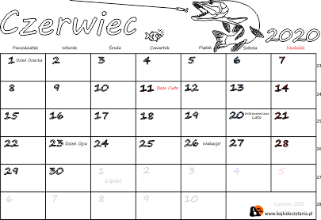
Zadanie dla: Kasi, Magdy, Huberta i Piotra
- Uzupełnij zdania i napisz w zeszycie: Czerwiec ma …….. dni. 7, 14, 21 i 28 to są ……………….. . Soboty to ….., ……, ……., ……. .
- Wypisz pozostałe ważne dni, napisz datę i co to za dzień.

